МБОУ «ООШ №2 г.Пикалево»

«АРТ-ВИЗАЖ»
Методическая разработка проекта

Автор проекта:
Учитель изобразительного искусства
Мурашова Ирина Викторовна

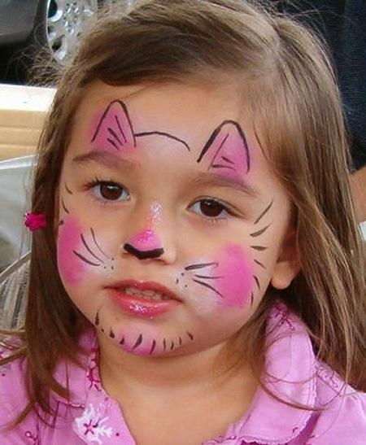

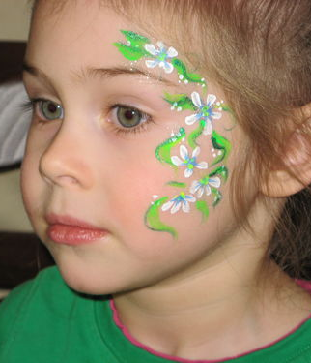
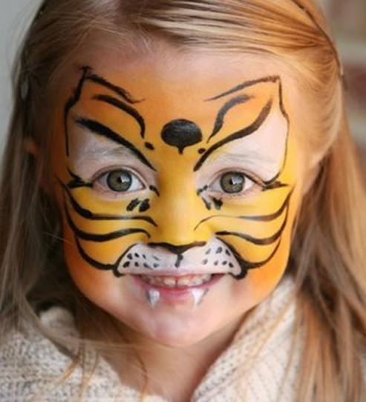

г. Пикалево, 2015 г.
Содержание

1. Аннотация
2. Введение
3. Этапы работы над проектом
3.1. Формулировка проблемы, определение цели и постановка задач в работе над проектом. Первый этап
3.2. Практическая деятельность по достижению поставленной цели, решение задач. Второй этап.
3.3. Результаты работы над проектом. Третий этап.
4. Итоги работы

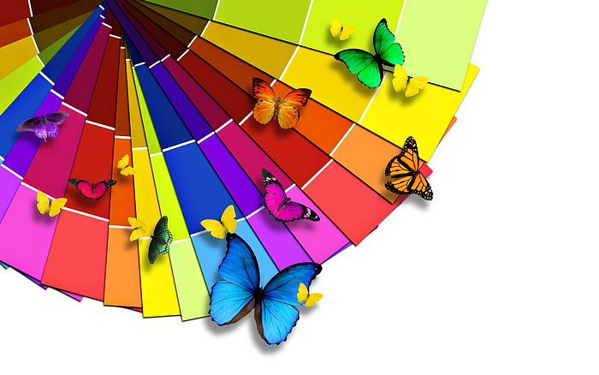

Аннотация
Проект по художественному развитию «Арт-визаж» был создан в соответствии с базисными требованиями ФГОС, учитывая возрастные особенности детей, требования СанПин, а также «Конвенции о правах ребёнка», утверждающей право каждого ребенка на выбор интересного занятия для самовыражения.
Содержание проекта нацелено на развитие и формирование художественно-творческих способностей, а также обеспечивает и охватывает всестороннее развитие ребёнка и педагогическое просвещение родителей. Проектная деятельность способствует развитию у детей художественно-творческих способностей через самовыражение своего творческого «Я».
Проект рассчитан на два года обучения и представляет собой обобщённый опыт работы по изобразительной деятельности в образовательной области «Изобразительное искусство».
Данные методические материалы могут быть полезны педагогам дополнительного образования, методистам учреждений дополнительного образования детей, учителям общеобразовательной школы.
Проект может быть использован в проведении подобного проекта в общеобразовательной школе, отдельные фрагменты могут стать частью занятий в работе с детьми по художественному воспитанию, а также развитию практических навыков у учащихся.

Введение
Изобразительная деятельность приносит много положительных эмоций не только детям, но и взрослым. Потребность в рисовании заложена у детей на генетическом уровне. Задача преподавателя — научить детей манипулировать с разнообразными по качеству, свойствам материалами, использовать нетрадиционные способы изображения. Проект «Арт-визаж», можно смело отнести к нетрадиционным техникам рисования.
Изобразительная деятельность с использованием нетрадиционных техник рисования является наиболее благоприятной для творческого развития детей.
В системе работы над проектом используются нетрадиционные методы и способы развития детского художественного творчества.
Нетрадиционный подход к выполнению изображения дает толчок развитию детского интеллекта, подталкивает творческую активность ребенка, учит нестандартно мыслить. Возникают новые идеи, связанные с комбинациями разных материалов, ребенок начинает экспериментировать, творить.
Проект «Арт-визаж» - это настоящее пламя творчества, это толчок к развитию воображения, проявлению самостоятельности, инициативы, выражения индивидуальности каждого участника.
Путь в творчество имеет для них множество дорог, известных и пока неизвестных. Творчество для детей это отражение душевной работы. Чувства, разум, глаза и руки – инструменты души. Творческий процесс - это настоящее чудо. «В творчестве нет правильного пути, нет неправильного пути, есть только свой собственный путь».
Данный проект поможет каждому ребенку выражать свое творческое начало и свое собственное «Я» через воплощение своих идей при создании необычных произведений изобразительного искусства.

Направленность проекта: профориентация
Срок реализации проекта: 2013-2014 год
Ресурсное обеспечение:
- Художественные материалы для «Арт-визажа»:
- Каталог эскизов;
- Рабочее место (стол, стулья).
Актуальность: реализация творческих способностей, самовыражение, саморазвитие через изобразительную деятельность.
Социальные партнеры:
- Комитет по культуре, спорту и молодежной политике Тихвинского Муниципального района Ленинградской области;
- МБОУ ДОД «Детская художественная школа имени художника П.Е.Заболотского» города Тихвин;
- Представитель администрации по информации Панфилова Эльвира Леонидовна.
Возрастная категория детей, принимавших участие в проекте: 14-15 лет

Этапы работы над проектом

I этап:
включает в себя деятельность преподавателя – формулировка проблемы, определение цели и задач, подбор материала;
деятельность детей – вхождение в проблему.

II этап:
происходит практическая деятельность по достижению поставленной цели (самостоятельный поиск фотографий в интернете с арт-визажем, составление каталога, совместная деятельность детей и взрослых).

III этап:
представляется результат выполнения проекта – составление фото-отчета, книга отзывов.

Формулировка проблемы, определение цели
и постановка задач в работе над проектом. Первый этап.
Проблема:
Развития детского творчества, в настоящее время является одной из наиболее актуальных проблем, как в теоретическом, так и в практическом отношениях. Ведь речь идет о важнейшем условии формирования индивидуального своеобразия личности, художественно-эстетического восприятия, творческого мышления, воображения детей 14-15 летнего возраста.
Цель: развитие художественно – эстетического восприятия, творческих способностей детей через освоение нетрадиционной техники рисования «арт-визаж»; развитие внимания, творческого мышления, воображения.
Задачи:
Образовательные:
- Сформировать представления о многообразии видов визажа.
- Расширять знания об использовании художественных материалов в нетрадиционной технике рисования, гримм.
- Обучать приемам и способам изображения с использованием различных материалов арт-визажа.
Воспитательные:
- Воспитывать самостоятельность, коммуникативные навыки работы в паре и группе.
- Воспитывать у детей заботливое и бережное отношение к труду.
- Формировать художественно-эстетическое восприятие мира.
Развивающие:
- Развивать творческие способности детей.
- Формировать эстетическое отношение к окружающей действительности.
- Создать условия для свободного экспериментирования с нетрадиционными художественными материалами и инструментами.
- Приумножать опыт творческой деятельности, формировать культуру творческой личности (самовыражение ребёнка).
- Подводить детей к созданию выразительного образа при работе с визажем.
- Развивать творческое воображение, фантазию, мышление;
- Развивать познавательную активность, самостоятельность, умение рассуждать, делать умозаключения.
- Расширить и активизировать словарный запас, грамматическую сторону речи.
- Добиться тесного взаимодействия, партнерских отношений с родителями в вопросах гармоничного развития.
- Добиваться партнерских отношений между детьми группы, родителями и педагогами.

Ожидаемый результат:
- Значительное повышение уровня развития творческих способностей.
- Расширение и обогащение художественного опыта.
- Формирование предпосылок учебной деятельности (самоконтроль, самооценка, обобщенные способы действия) и умения взаимодействовать друг с другом.
- Развитие творческой активности на занятиях, самостоятельности.
- Способность к свободному экспериментированию (поисковым действием) с художественными и нетрадиционными материалами.
- Развитие креативновности.
- Способность к активному усвоению художественного опыта.
- Развитие общей ручной умелости.
- Склонность к экспериментированию с разными художественными материалами и инструментами.

Практическая деятельность по достижению поставленной цели,
решение задач проекта. Второй этап.

Подготовительная работа учащихся:
- самостоятельный поиск фотоматериала с арт-визажем;
- составление каталога изображений, его оформление;
- самостоятельный выбор тематики росписи лица;
- самостоятельная эскизная работа.

Реализация проекта:
Для осуществления проекта «Арт-визаж» был составлен график участия в мероприятиях на 2013 году.
Наименование мероприятия | Место проведения (место участия) | Время  проведения | Ответственный исполнитель
«День города» | г.Тихвин | июль 2013г. | Шарапова И.В.
«День Металлурга» | г.Пикалево | июль 2013г. | Шарапова И.В.
«Новый год» | г.Пикалево  МБОУ ДОД «Пикалевская детская школа искусств» | декабрь 2013г. | Шарапова И.В.
«День города» | г.Тихвин | июль 2014г. | Шарапова И.В.

Для успешной реализации поставленных задач, проект предполагает тесное взаимодействие с преподавателями и родителями. Такое сотрудничество определяет творческий и познавательный характер процесса, развитие творческих способностей детей, обуславливает его результативность.
Работа с педагогами предусматривает: беседы, консультации по развитию творческих способностей и использованию нетрадиционных техник рисования.
Работа с родителями предполагает: индивидуальные консультации, беседы, рекомендации.

Результаты работы над проектом. Третий этап.
Обсуждение результатов выполненной практической работы ведется совместно с преподавателем.
Учащиеся делятся эмоциями, полученным опытом друг с другом. Обсуждают свои успехи, определяют недочеты.

Оформление результатов работы над проектом «Арт-визаж»:
- составление фото-очтета;
- написание отзывов учащихся о проделанной работе.

Итоги работы
Для успешной самореализации детей, для подтверждения умений учащимся не хватает социального одобрения, в связи с этим и был разработан данный проект - «Арт-визаж».
Содержание проекта было нацелено на развитие и формирование художественно-творческих способностей, а также всестороннее развитие ребёнка и педагогическое просвещение родителей. Работа в проекте «арт-визаж» способствовалат развитию у детей художественно-творческих способностей через самовыражение своего творческого «Я».
Цель проекта достигнута, поставленные задачи выполнены. Проект успешно реализован.

